Ερώτηση 2^{η}
Τι ονομάζονται ακρότατα συνάρτησης;
Απάντηση
Έστω f: συνάρτηση με π.ο.= Α , θα λέμε ότι η f:
- παρουσιάζει ολικό μέγιστο αν ισχύει:
f(x)≤f(x_{o})=y_{o} για κάθε x$∈$A =Π.Ο. (δηλ. όλες οι άλλες τιμές της συνάρτησης τα y είναι μικρότερες από το ολικό μέγιστο y_{o .} Το χ_{o} ονομάζεται θέση ολικού μεγίστου . )
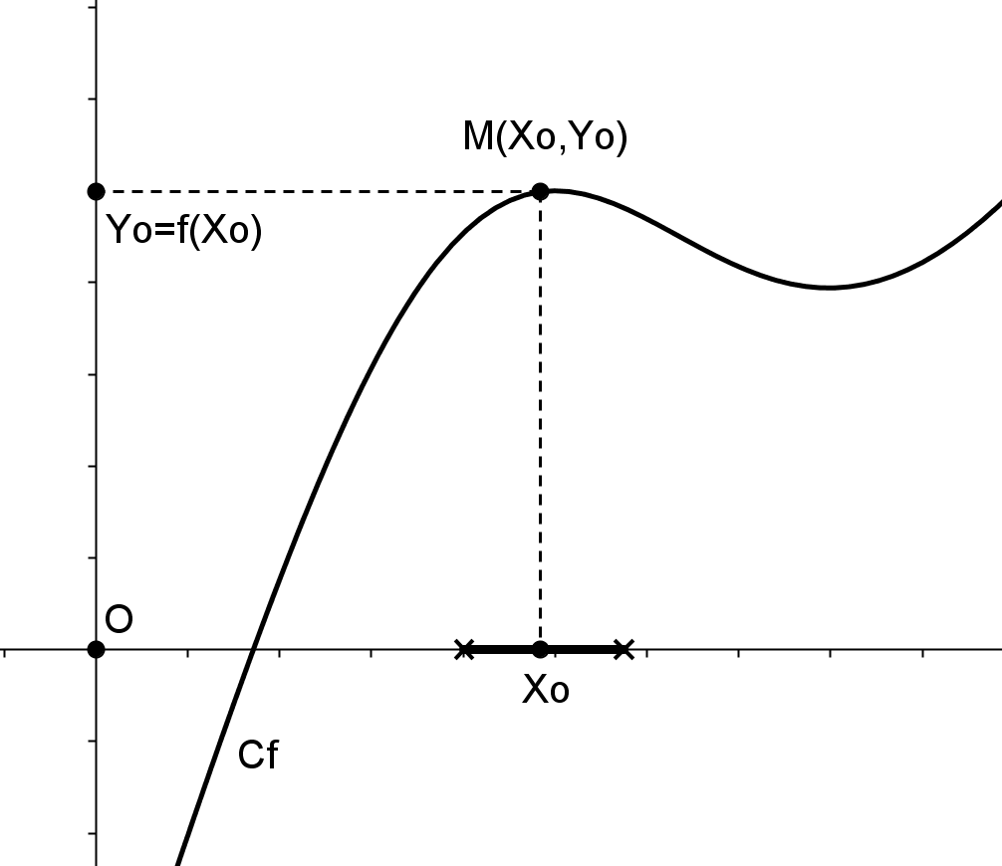
Παρατηρώ ότι το M(x_{o},y_{o}), είναι το ψηλότερο σημείο .
To y_{o}=f(x_{o})= ολικό μέγιστο , x_{o}=θέση ολικού μέγιστου.
- παρουσιάζει ολικό ελάχιστο αν ισχύει:
f(x)$≥$f(x_{o}) για κάθε x $∈$A =Π.O.
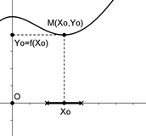
(δηλ. όλες οι άλλες τιμές της συνάρτησης τα y είναι μεγαλύτερα από το ολικό ελάχιστο y_{o .} Το χ_{o} ονομάζεται θέση ολικού ελαχίστου . )
Παρατηρώ ότι το M(x_{o},y_{o}) είναι το χαμηλότατο σημείο για μια περιοχή του x_{o}. Το y_{o}=f(x_{o})= ολικό ελάχιστο , x_{o}=θέση ολικού ελάχιστου.

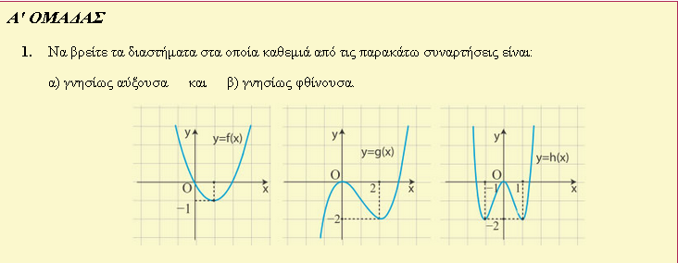
Στις παραπάνω γραφικές παραστάσεις θα εντοπίσουμε τα μέγιστα και τα ελάχιστα .
- Το y=-1 είναι ολικό ελάχιστο με χ=1
- Δεν έχει ολικό μέγιστο ούτε ολικό ελάχιστο , αφού η μικρότερη τιμή είναι το μείον άπειρο και η ψηλότερη το + άπειρο .
- Η συνάρτηση έχει μόνο ολικό ελάχιστο το y=-2 για χ=-1 και χ=1 .

ΕΦΑΡΜΟΓΗ 1^{η}
Δίνεται η συνάρτηση : f(x) = 2x²+1 , να βρεθεί το ολικό ακρότατο .
ΛΥΣΗ
2x²$≥$0 για όλα τα χ .
2x²$+1≥$0+1 για όλα τα χ .
$f\left(x\right)≥$1 για όλα τα χ .
Άρα έχω ολικό ελάχιστο το $y_{0}=1$ για $χ_{0}=0$
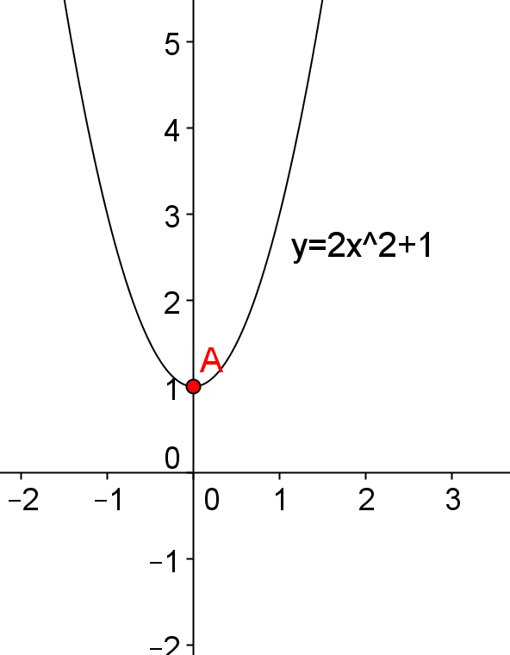
ΕΦΑΡΜΟΓΗ 2^{η}
Δίνεται η συνάρτηση : f(x)=-2x²+1 , να βρεθεί το ολικό ακρότατο .
ΛΥΣΗ
-2x²$≤$0 για όλα τα χ .
-2x²$+1≤$0+1 για όλα τα χ .
$f\left(x\right)≤$1 για όλα τα χ .
Άρα έχω ολικό μέγιστο το $y_{0}=1$ για $χ_{0}=0$
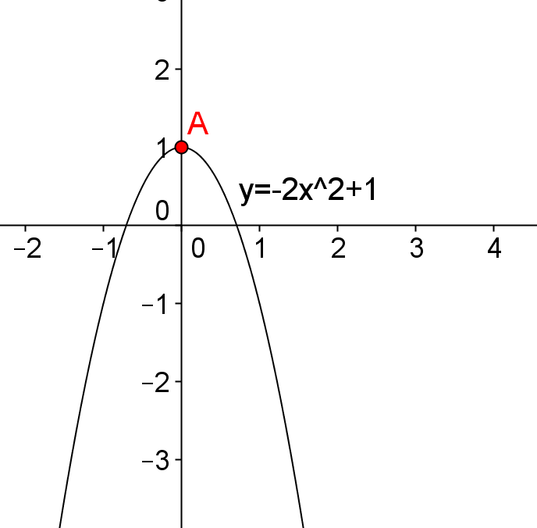
Άρα στις συναρτήσεις 2^{ου} βαθμού όταν ο συντελεστής του χ² είναι :
- Θετικός τότε έχουμε ολικό ελάχιστο
- Αρνητικός τότε έχουμε ολικό μέγιστο .

